
República Bolivariana de Venezuela.
Ministerio del Poder Popular para la Defensa.
Universidad Nacional Experimental Politécnica de la Fuerzas Armadas
Núcleo Carabobo-Extensión Bejuma

Diseño de torre de destilación

PROFESOR: INTEGRANTES:
Ing. VILLEGAS ELEASIB Br: Herrera Yesibel
Br: Padovani luisa
Sección PQ-001-D
IXSemestre Ing. Petroquímica

Bejuma, Junio del 2012

Pasos para diseñar una torre de destilación multicomponente
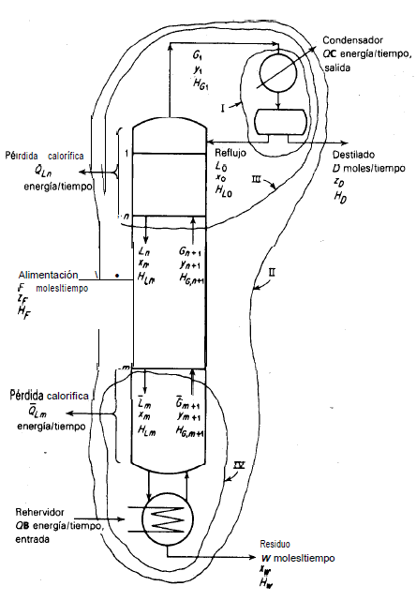
Figura 1 Balances de materia y entalpía de un fraccionador.

Para iniciar el diseño de una torre de destilación fraccionada es necesario que sigas los pasos siguientes:
Realizar un balance de materia y entalpia en la zona de enriquecimiento y empobrecimiento para conocer las temperaturas de operación; los flujos que intervienen en el proceso; numero de etapas, entre otras variables involucradas existes dos métodos como son el de Mccabe-Thile y Ponchon y Savarit (puedes escoger el que más se ajuste a tus condiciones de diseño) te recomiendo que revises el libro Robert E. Treybal 2º edición.
Cálculo de Diámetro y Altura de Torres de Destilación
- Se especifica un diámetro de orificio y una separación entre orificios en un arreglo triangular, de ahí se procede a calcular la relación de la siguiente manera:
- Diámetro del orificio (do): se recomienda 4.5 ó 6.0 mm (máximo)
- Distribución triangular con separación entre centros (p’): 2.5-5.0 do

- Calcular la relación Ao/Aa:
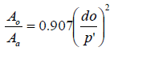
Donde: Ao: Área orificio
Aa: Área activa
p’: Separación de orificios entre centro y centro

- Luego, asumimos un espaciamiento entre platos, se toma como referencia la tabla 6.1 del Treybal. Con estos datos, vamos a la tabla 6.2 del Treybal y calculamos la siguiente relación:
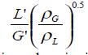

- Se calcula el flux másico de vapor, usando la siguiente ecuación:
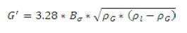
Donde:
ρL = densidad del líquido
ρG = densidad del vapor
G’ = flux másico del vapor
- Se hace la corrección de este parámetro por tensión superficial, por:
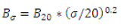
Donde:
σ = tensión superficial del líquido (dinas/cm)
- Inicialmente se calcula el parámetro B20, con la siguiente ecuación:
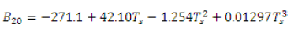
Donde:
Ts = espaciado entre platos, (in)*
B20=parámetro considerando una tensión superficial de 20 dinas/cm
“Para la selección del espaciado entre platos, se tuvo en cuenta la Tabla 6.1 del libro de Treybal [15], la cual relaciona valores recomendados del espaciado entre platos con diámetros de columna recomendados” SE ESTIMA UN VALOR DEL DIAMETRO PARA ESCOGER EL ESPACIADO
Se realiza el mismo trábalo para L’

Si este valor es menor que 0.1, asumimos los siguientes cálculos como si fuera 0.1. Para valores entre 0.1 y 1, calculamos los siguientes parámetros:
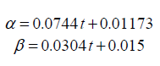
Donde:
t : Espaciamiento entre platos
Luego hallamos la constante CF mediante la siguiente expresión:
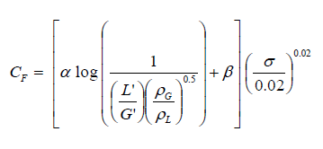
Si Ao/Aa < 0.1: Multiplicar α y β por (5(Ao/Aa)+0.5)..
Si (L’/G’)(ρG/ ρL )0.5 está entre 0.01 y 0.1, asigne a toda la expresión el valor de 0.1.
Donde:
L’: Flujo másico superficial del líquido
G’: Flujo másico superficial del gas
σ : Tensión superficial , en N/m
- Con esta constante, evalúa para hallar la velocidad superficial del gas:
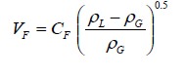

Emplearemos el 80% de la velocidad de inundación:
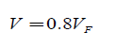
- Entonces, el área neta del plato:
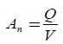
Donde:
Q: Caudal de Vapor
A n : Área Neta

- En forma tentativa, escogemos una longitud de derramadero de:
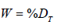
- Con lo que nuestra Área Total (A T ) y Diámetro Total (D T ) está dado por:
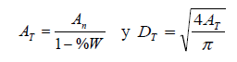
Finalmente verificamos que el valor hallado del Diámetro Total concuerde con el espaciamiento asumido al inicio. Para hallar la altura de torre, al número total de platos le restamos un plato si tiene condensador parcial y otro más si tiene rehervidor parcial.

- Altura de la torre
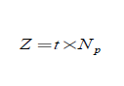
Donde
Z= antura de la torre
T= espaciamiento entre plato
NpR= numero de platos reales

- Para calcular el número de platos reales, tenemos que hallar la eficiencia global. Para esto usaremos la fórmula 14-138 del Perry 8va Edición:
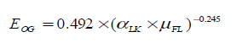
Donde
EOG= eficiencia de la torre
= tensión superficial del liquido
= viscosidad del liquido

- Luego, para hallar el número de platos reales:
$$N_{PR=\frac{N_{PT} }{E_{OG}}}$$
Donde:
$N_{PR}$= numero de platos reales
$N_{PT}$=números de platos teoricos
$E_{OG}$= eficiencia de la torre

- Calculo de platos teoricos
$$E_{T}=N_{PT}+1$$


